
工业互联网应用系统前端技术
学 期 | 2025-2026-2
课 程 | 工业互联网应用系统前端技术
专 业 | 计算机科学与技术 |  | 班 级 |  | 23计科三
学生姓名 | 程奕扬 |  | 学 号 |  | 23219111301
组 号 | 无 | 同组学生姓名 |  | 无
实验（项目）名称 |  | 工业互联网应用系统前端技术（第7次）
任课教师 | 周旭立 |  | 成 绩

一、实验目的
（1）vue项目练习路由和状态管理。

二、实验环境（以后略）

实验要求：基于 Vue3 + Vite 开发，使用<script setup>语法。

二、实验要求
基于 Vue3 + Vite + Vue Router 4.x + Pinia 开发，全程使用<script setup>语法；代码书写规范（添加必要注释、缩进统一），功能实现无控制台报错，路由切换流畅、状态共享正常；每个步骤完成后必须截图，截图需包含完整页面效果、核心代码片段及控制台日志（如有），少一张扣对应步骤全部分数。

三、实验过程

步骤 0：前置环境搭建（不计分，8 分钟，必须完成）
- 终端执行命令创建 Vue3+Vite 项目：npm create vue@latest → 项目名字改成 hw7-名字拼音 → 不使用typeScript→ 用空格选择router、pinia；进入项目文件夹，依次安装依赖：
  - 安装 Pinia 持久化插件：npm install pinia-plugin-persistedstate
- 启动项目测试：npm run dev，确保浏览器能正常打开项目页面；
- 整理项目目录，新建核心文件夹：
  - src/router：存放路由配置文件
  - src/store：存放 Pinia 状态管理文件
  - src/views：存放路由对应的页面组件
  - src/components：存放公共子组件
- 打开src/App.vue，删除原有所有代码，仅保留基础空白模板结构（template/script/style）。

提交要求
本步骤完成后截图 1 张（包含终端依赖安装日志 + 项目启动日志 + 浏览器空白页面 + 完整项目目录结构）。

步骤 1：Vue Router 基础配置与声明式导航（15 分，12 分钟）

任务内容
- 创建页面组件：在src/views中创建 4 个基础页面组件：Home.vue、About.vue、News.vue、User.vue，每个组件渲染专属标题（如Home页面）及简单描述，添加基础样式；
- 配置路由：在src/router中创建index.js，完成路由基础配置：
  - 导入createRouter、createWebHistory及页面组件；
  - 定义路由规则，配置/、/about、/news、/user路径对应组件；
  - 创建并导出路由实例；
- 挂载路由：在src/main.js中导入路由实例，通过app.use(router)挂载路由；
- 声明式导航：在App.vue中添加<router-link>实现导航栏，设置active-class实现激活样式，添加<router-view>作为路由占位符，实现页面组件的切换；
- 导航栏添加基础样式，保证布局整洁，路由切换无报错。

评分标准
- 4 个页面组件创建成功，目录规范：3 分
- 路由配置文件编写正确，路由规则定义无误：4 分
- 路由成功挂载到 Vue 实例，无控制台报错：3 分
- 声明式导航栏实现，激活样式生效，路由切换流畅：5 分

提交要求
本步骤完成后截图（包含导航栏效果 + 路由切换后的页面展示 + router/index.js核心代码 + App.vue导航栏代码）。
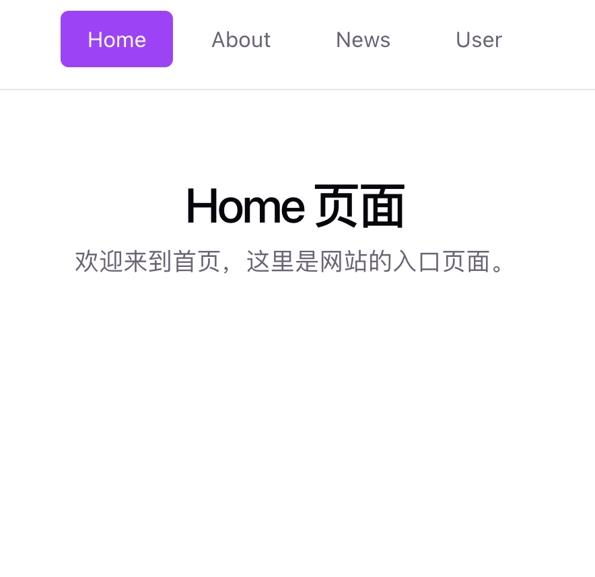
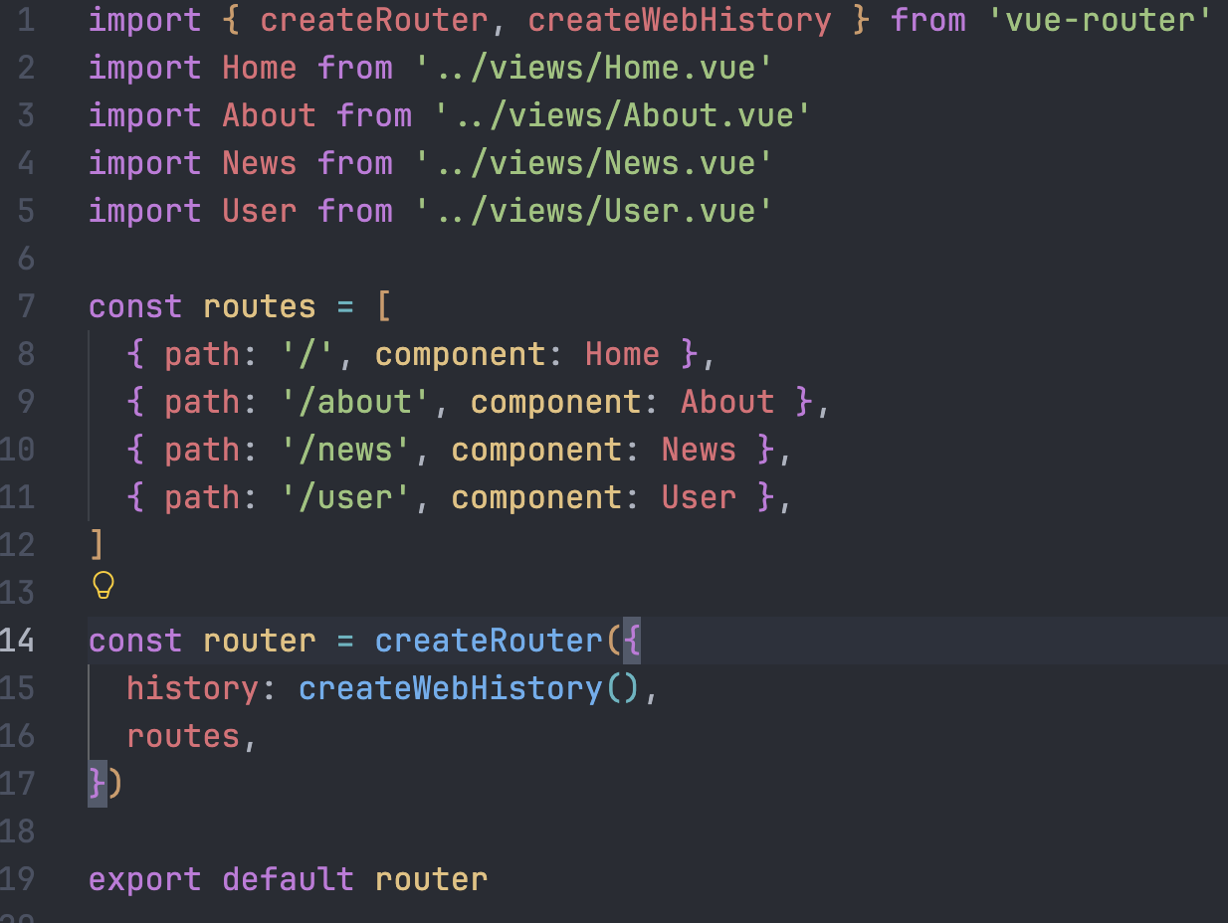

步骤 2：路由进阶使用（懒加载 / 嵌套 / 动态 / 命名路由）（20 分，18 分钟）

任务内容
- 路由懒加载：修改router/index.js，将所有页面组件的导入改为懒加载方式（const Home = () => import('../views/Home.vue')）；
- 嵌套路由：
  - 在src/views/News中创建两个子组件：NewsList.vue、NewsDetail.vue；
  - 在路由规则中为/news添加children属性，配置子路由/news/list（默认子路由）、/news/detail；
  - 在News.vue中添加子路由导航及<router-view>，实现子组件切换；
- 动态路由：修改/user路由为动态路由/user/:id，在User.vue中通过useRoute获取路由参数id并渲染到页面；
以下是user信息：
const users= [ { id: 1, name: "张三", age: 18, gender: "男", intro: "性格开朗，擅长数学，平时喜欢打篮球。" }, { id: 2, name: "李四", age: 17, gender: "女", intro: "细心认真，语文成绩优异，喜欢阅读和写作。" }, { id: 3, name: "王五", age: 18, gender: "男", intro: "热爱编程，动手能力强，经常参加科技类比赛。" }, { id: 4, name: "赵六", age: 17, gender: "女", intro: "擅长绘画，性格文静，课余喜欢画画和听音乐。" }, { id: 5, name: "孙七", age: 19, gender: "男", intro: "运动健将，体育成绩突出，乐于助人，人缘很好。" } ];

- 命名路由：为/news/detail设置命名路由name: 'newsDetail'，在NewsList.vue中通过命名路由实现<router-link>跳转（传递自定义参数）。

评分标准
- 路由懒加载配置正确，组件按需加载：4 分
- 嵌套路由配置成功，子组件切换流畅：6 分
- 动态路由定义正确，路由参数成功获取并渲染：5 分
- 命名路由配置及跳转实现，参数传递正常：5 分

提交要求
本步骤完成后截图 （包含嵌套路由切换效果 + 动态路由参数展示 + 命名路由跳转效果 + 路由配置文件进阶代码）。
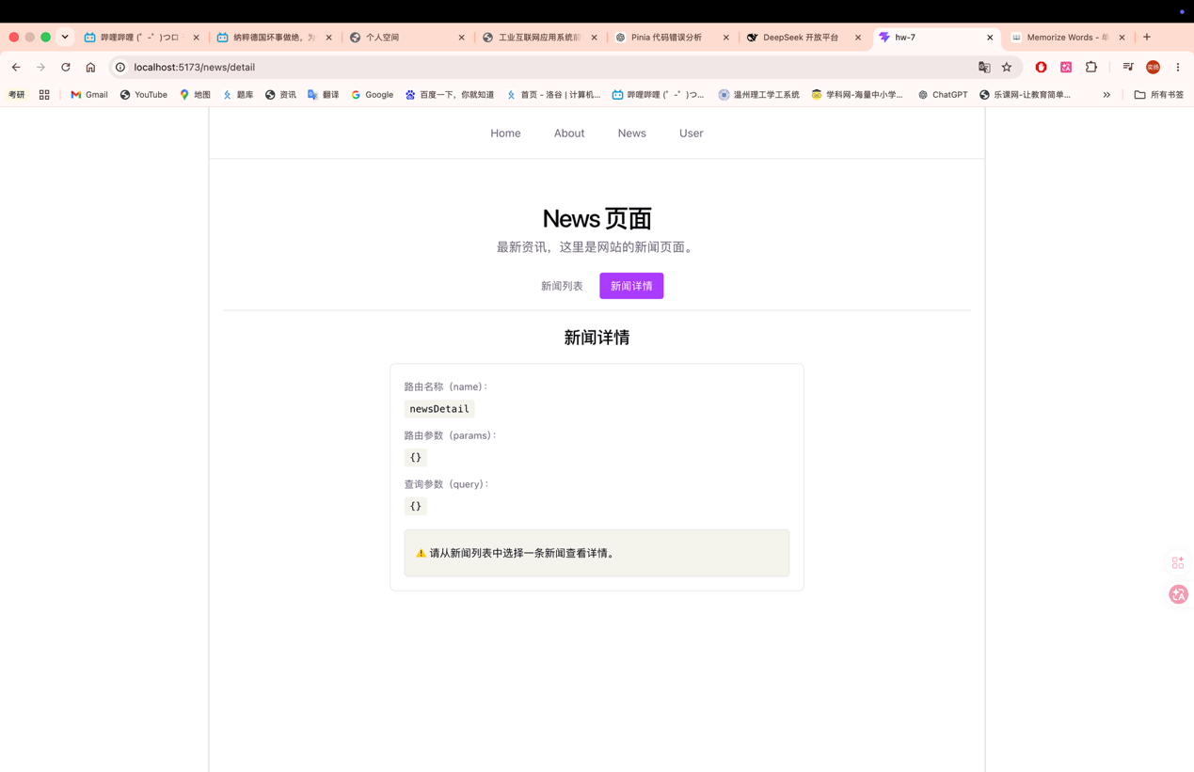
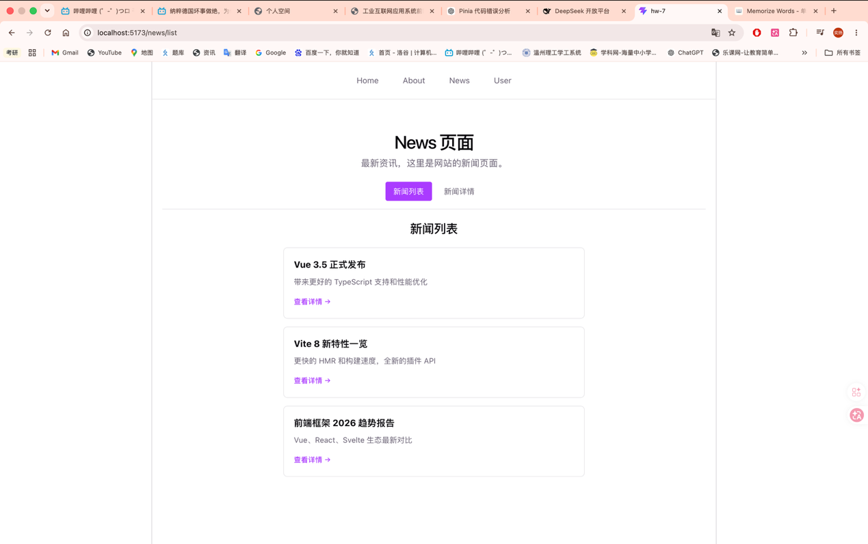
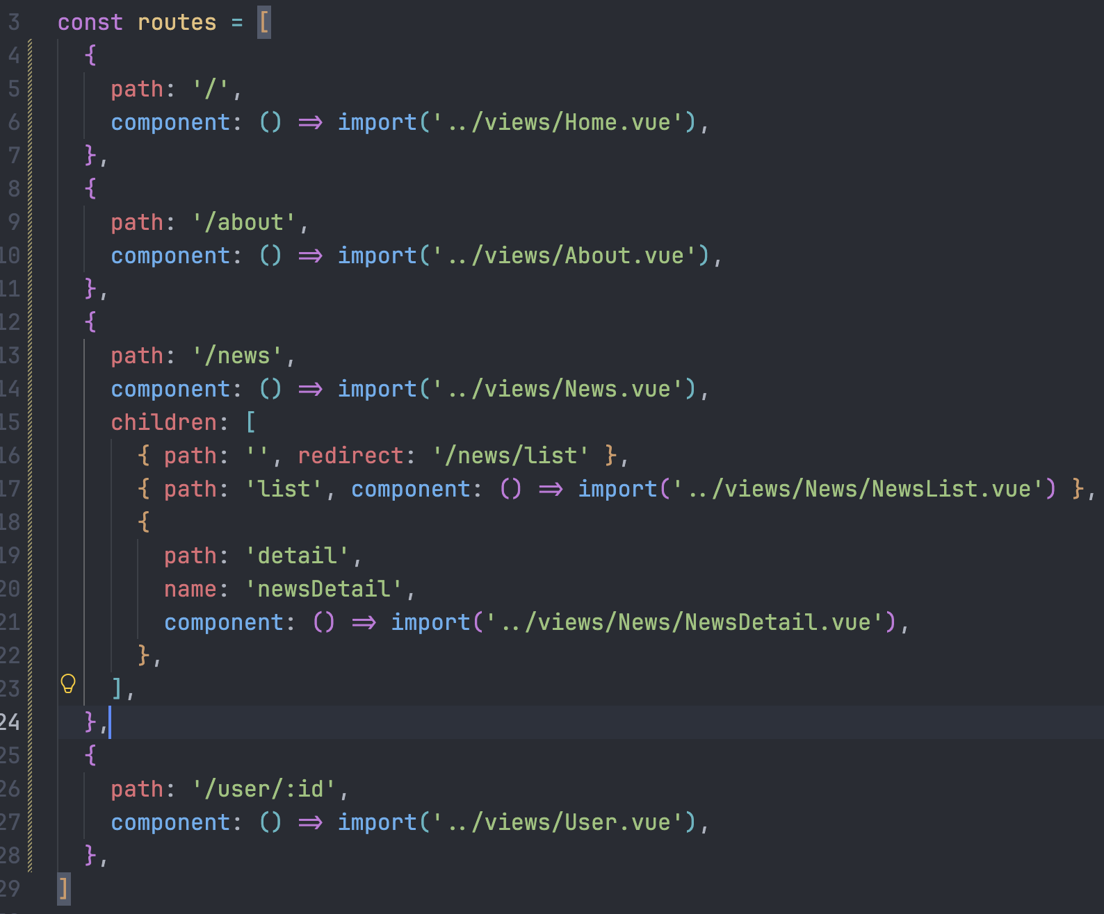

步骤 3：编程式导航与导航守卫（18 分，15 分钟）

任务内容
- 编程式导航：在Home.vue中添加 3 个按钮，分别通过router.push实现：
  - 字符串路径跳转：跳转到/about；
  - 命名路由跳转：跳转到命名路由newsDetail并传递参数；
  - 替换当前路由：跳转到/user/100并替换历史记录；
  - 按钮点击后控制台打印跳转信息，实现router.go(-1)返回上一页功能；
- 导航守卫：
  - 全局前置守卫：在router/index.js中添加router.beforeEach，判断是否访问/user路由，未携带id则拦截并跳转到/，控制台打印导航信息；
  - 路由独享守卫：为/about路由添加beforeEnter，实现访问权限校验（直接放行，控制台打印校验信息）；
  - 组件内守卫：在NewsDetail.vue中添加beforeRouteLeave，离开该组件时弹出提示框“确定要离开新闻详情页吗？”，实现确认后再离开。

评分标准
- 编程式导航三种方式实现，router.go返回功能正常：6 分
- 全局前置守卫配置正确，路由拦截逻辑生效：4 分
- 路由独享守卫添加成功，控制台打印正常：3 分
- 组件内守卫实现，离开提示框功能生效：5 分

提交要求
本步骤完成后截图 （包含编程式导航按钮效果 + 导航守卫控制台日志 + 离开组件提示框 + 守卫核心代码）。
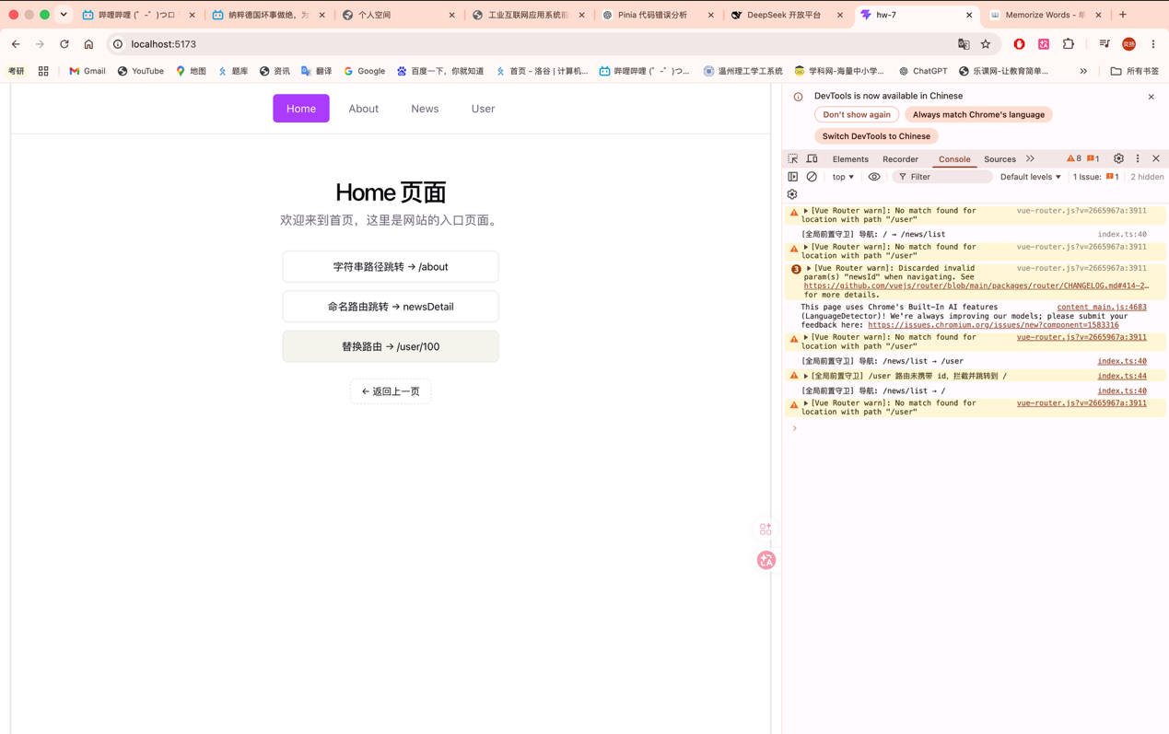
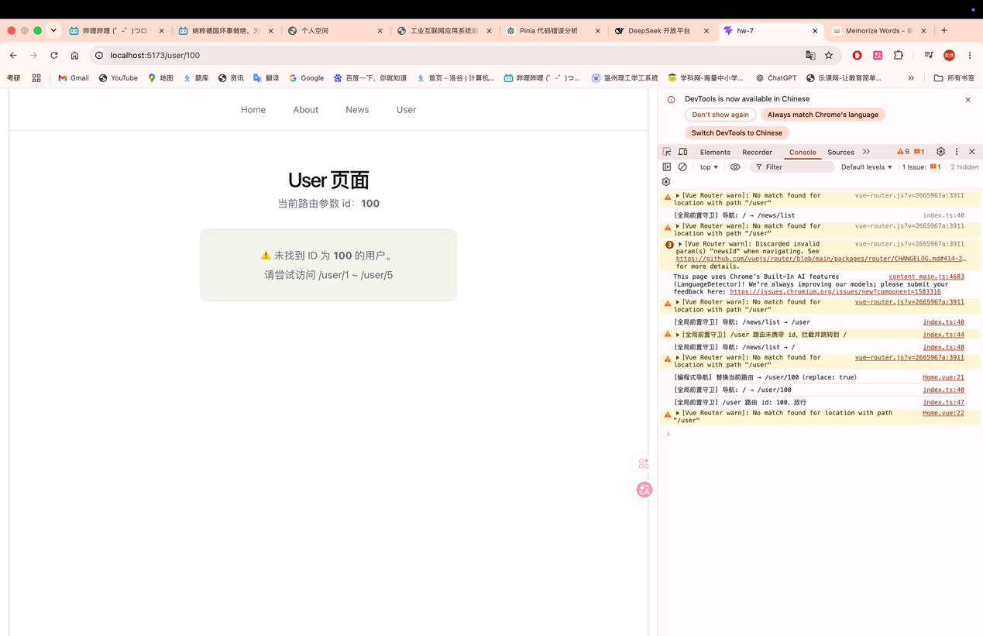
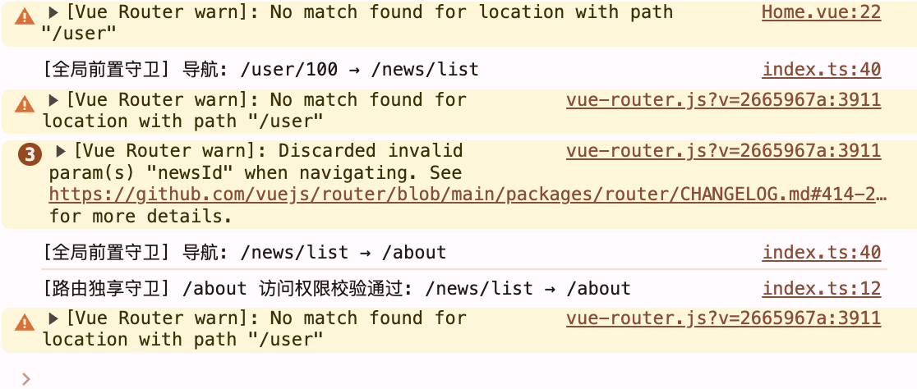
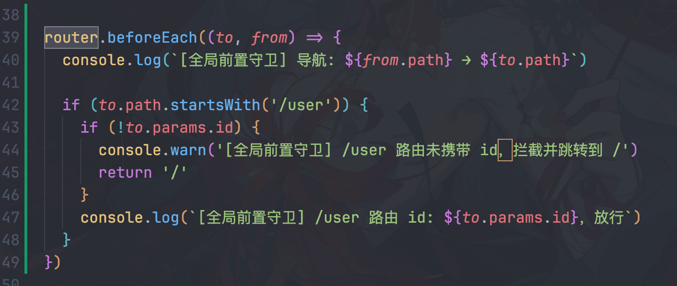

步骤 4：Pinia 基础配置与状态共享（15 分，12 分钟）

任务内容
- 配置 Pinia：在src/main.js中导入createPinia，创建并挂载 Pinia 实例，集成持久化插件pinia-plugin-persistedstate；
- 创建 Store：在src/store中创建userStore.js，使用defineStore定义用户状态仓库：
  - 定义 State：userInfo（包含name、age、isLogin）、token；
  - 定义 Getter：userAgeDesc，根据age返回“成年/未成年”；
  - 定义 Action：login（修改isLogin为true，设置token）、logout（重置用户状态）、updateAge（修改age）；
- 跨组件使用 Store：
  - 在App.vue中使用userStore，渲染userInfo.name和isLogin状态；
  - 在Home.vue中添加登录 / 退出按钮，调用 Store 中的login/logout方法；
  - 在User.vue中调用updateAge方法，实现年龄修改，渲染userAgeDesc的 Getter 结果；
  - 实现跨组件状态同步更新，修改一个组件的状态，其他组件实时刷新。

评分标准
- Pinia 及持久化插件配置成功，挂载到 Vue 实例：3 分
- Store 创建正确，State/Getter/Action 定义规范：4 分
- 跨组件引入 Store 成功，状态正常渲染：4 分
- Action 方法调用成功，跨组件状态同步更新：4 分

提交要求
本步骤完成后截图（包含登录 / 退出按钮效果 + 跨组件状态展示 + userStore.js核心代码 + 组件中使用 Store 的代码）。

步骤 5：Pinia 状态持久化与 localStorage（12 分，10 分钟）

任务内容
- Pinia 插件持久化：修改userStore.js，开启持久化配置，实现用户状态（userInfo、token、isLogin）刷新页面不丢失；
- 手动 localStorage 操作：在src/store中创建countStore.js，实现简单计数仓库：
  - 定义 State：count = 0；
  - 定义 Action：increment（自增）、decrement（自减）；
  - 手动持久化：在 Action 中通过localStorage.setItem保存count，在定义 State 时从localStorage.getItem读取初始值；
- 在About.vue中使用countStore，添加自增 / 自减按钮，测试手动持久化效果（刷新页面 count 值不丢失）。

评分标准
- Pinia 持久化插件配置成功，用户状态刷新不丢失：4 分
- countStore 创建成功，计数功能实现：3 分
- 手动结合 localStorage 实现状态持久化，刷新页面数据保留：5 分

提交要求
本步骤完成后截图（包含计数按钮效果 + 刷新页面后数据保留展示 + countStore.js手动持久化代码 + 插件持久化配置代码）。
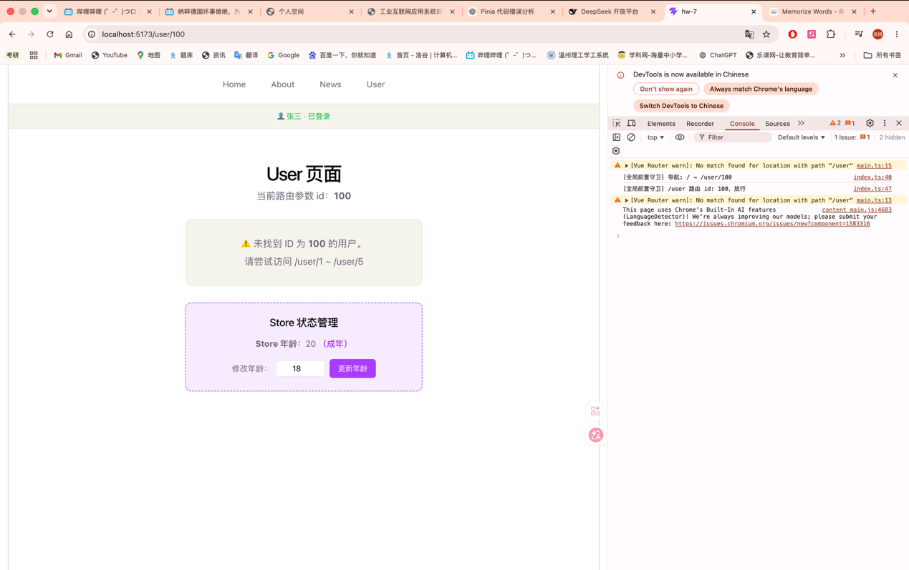
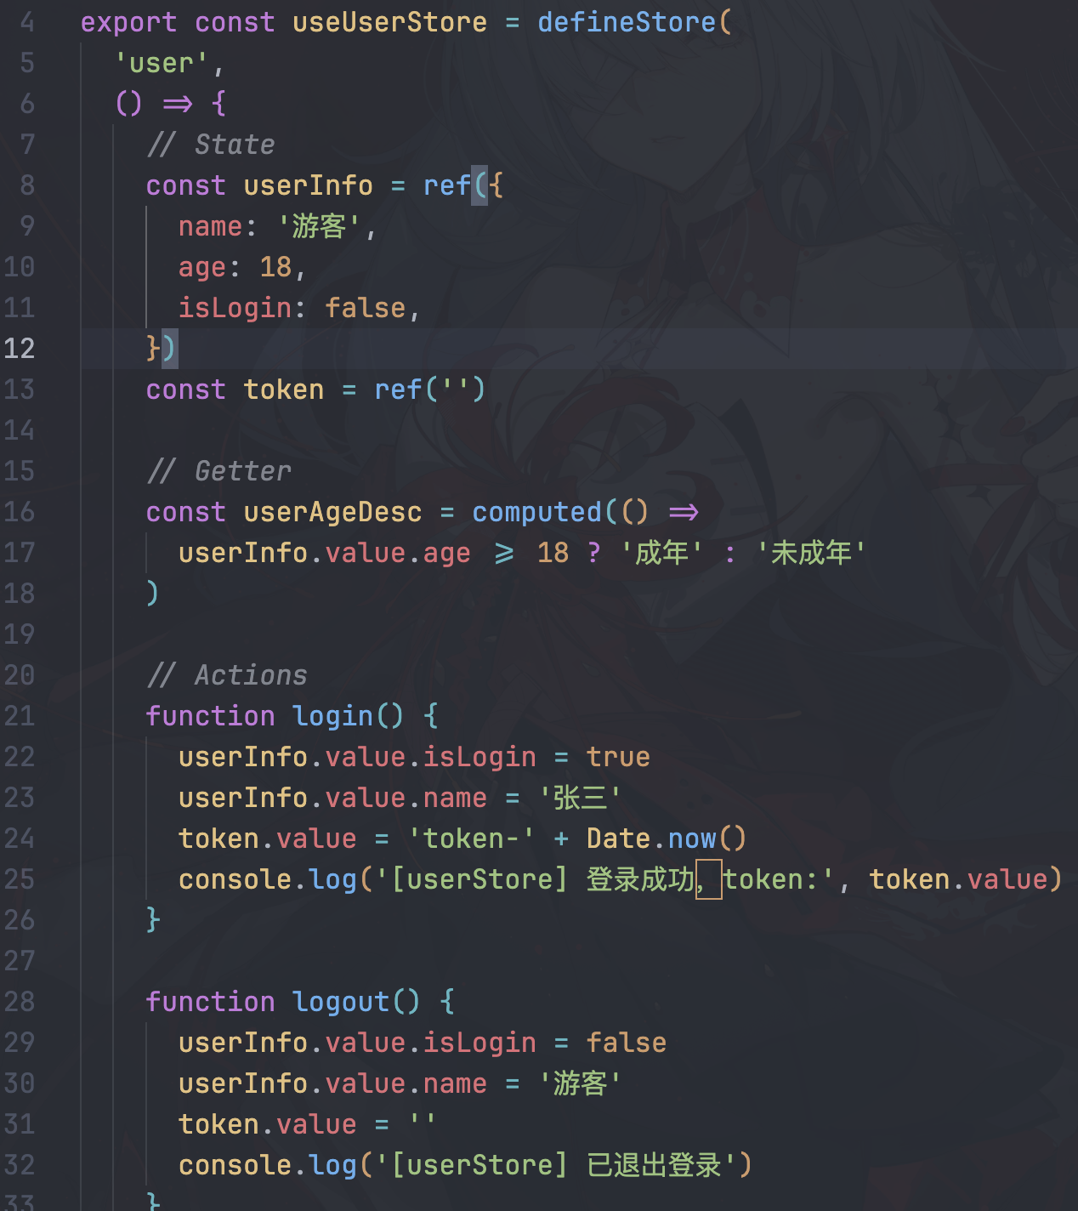
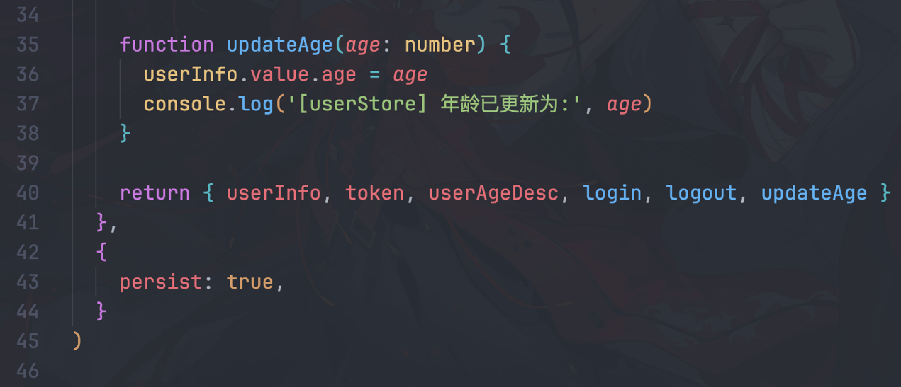

步骤 6：路由与 Pinia 综合整合（20 分，15 分钟）

任务内容
- 路由权限控制整合：修改全局前置守卫，结合 Pinia 的userStore中isLogin状态，实现未登录拦截：
  - 定义需要登录的路由（/user、/news/detail）；
  - 未登录状态下访问需登录路由，自动跳转到/并弹出提示“请先登录！”；
  - 已登录状态下正常放行，控制台打印“登录成功，允许访问”；
- 状态与路由联动：
  - 登录后，导航栏显示欢迎语（userInfo.name）和退出按钮，未登录时隐藏；
  - 退出登录后，自动跳转到/路由，并清空所有需要登录路由的访问状态；
- 页面优化：为所有路由切换添加简单的过渡效果（使用<transition>包裹<router-view>）；
- 代码优化：为所有核心代码添加注释，整理项目目录，确保无冗余代码，所有功能无控制台报错，路由切换流畅、状态共享正常。

评分标准
- 路由权限与 Pinia 状态联动，未登录拦截功能生效：7 分
- 导航栏根据登录状态动态渲染，退出后自动跳转：5 分
- 路由切换过渡效果实现，页面展示整洁：3 分
- 代码注释完整、目录规范，所有功能无报错、运行流畅：5 分

提交要求
本步骤完成后截图 （包含未登录拦截提示 + 登录后导航栏效果 + 路由过渡效果 + 权限控制核心代码 + 状态与路由联动代码）。
